Notice d’utilisation pour la création d’un examen

Pour créer un nouvel examen pour les étudiants, il faut aller sur le menu Créer Examen :

Une fois arrivé sur la première page, il faut remplir les champs de saisie comme sur l’exemple ci-dessous :

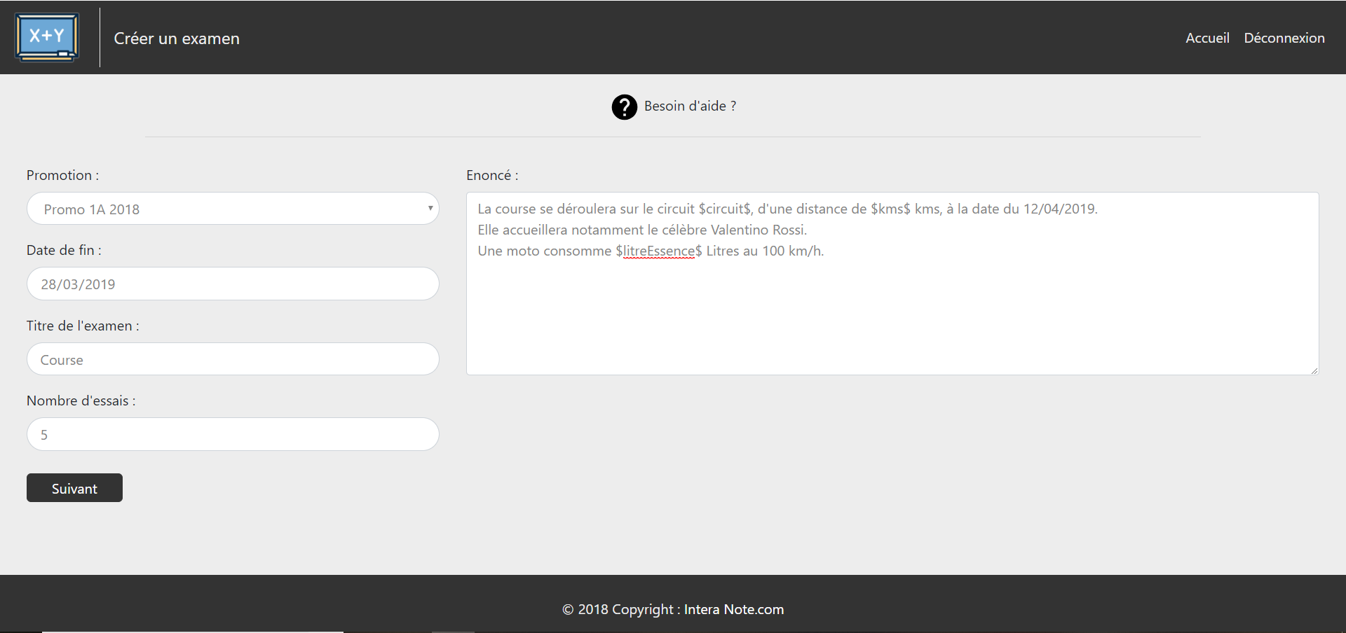

On retrouve :

* Une liste déroulante pour choisir la promotion qui aura cet examen. Il faut donc renseigner la promotion avant de lui attribuer un examen.
* Une date limite à laquelle les étudiants peuvent soumettre des réponses à cet examen
* Un titre, qui apparaîtra sur le sujet
* L’énoncé du sujet, contenant au moins une donnée variable entourée de $ comme ceci : $maVariable$. Il ne doit pas y avoir d’espace pour le nom de la variable.